Autonomer Gütertransport mit Segelschiffen

Umweltfreundliche Alternative zu Frachtschiffen

Vorgelegt von

Hanns Adrian Böhme

Klasse 10/2

Gymnasium Dresden-Bühlau

bei Klaus Thuß

12.04.2021

Inhaltsverzeichnis

1 Einleitung 1

2 Stand der Güterschifffahrt – Allgemeine Betrachtung 1

2.1 Schiffstypen 2

2.2 Transportmengen 3

2.3 Umweltbelastung 4

3 Versuchsaufbau: Modellsegelboot 5

3.1 Hardware und Kommunikation 5

3.1.1 Verbindung 5

3.1.2 Motorsteuerung 6

3.1.3 Sensoren 6

3.1.4 Redundanz 7

3.2 Softwareaufbau 7

3.2.1 Datenübermittlung 8

3.2.2 Steuereinheit 8

3.2.3 Hardwarekonfiguration 9

3.2.4 Winddaten 10

3.2.5 Küstenerkennung 10

4 Digitale Segelsimulation 11

4.1 Virtuelle Sensordaten 11

4.2 Simulierte Krafteinwirkung 12

4.2.1 Schubkraft des Motors 12

4.2.2 Berechnung der Windkraft 13

4.2.3 Ermittlung des Vortriebs basierend auf gegebener Windkraft 13

5 Entwicklung des Autopilot-Systems 14

6 [Schluss] 15

7 Literaturverzeichnis 15

8 Abbildungsverzeichnis 18

9 Abkürzungsverzeichnis 21

10 Anhang I

# Einleitung

Schneller, höher, stärker: zwar ist dieser Leitspruch auf viele Bereiche des modernen Lebens anzuwenden, jedoch spiegelt er insbesondere die Entwicklung von Fracht- und Containerschiffen in den letzten Jahrzehnten wider. So waren 1995 Containerschiffe mit einem Maximum von 6.000 Containern noch die Normalität. Heute können die größten Schiffe 19.000 Container laden. Diese Entwicklung bringt für die Globalisierung und den Konsum zwar enorme Vorteile, jedoch sind durch große Frachtschiffe entstehenden Umweltbelastungen verheerend.

Forschungsziel dieser Arbeit ist die Entwicklung eines Prototypen, welcher zeigen soll inwiefern autonom operierende Segelfrachter die derzeitig bestehenden, motorgetriebenen Frachtschiffe umweltfreundlich ersetzen könnten. Klar ist, dass ein einziges Segelschiff nur schwer die Größe eines Containerschiffs erreichen kann. Deshalb könnten viele eigenständig operierende, kleine bis mittelgroße Segelfrachter ohne erheblich mehr Personalaufwand eingesetzt werden, um die großen Frachtschiffe zu ersetzen.

Die Umsetzung des Prototypen wird in der folgenden Arbeit auf ein herkömmliches Modellsegelboot aufbauen. Dabei wird statt einer branchenüblichen Funksteuerung die Kontrolle von Segel und Ruder durch einen Rechner stattfinden. Dieser kann Daten von angeschlossenen Sensoren einbeziehen und damit auch verwenden, um automatisch ein Ziel anzusteuern.

Aufbauend auf einer grundlegenden Analyse der Güterschifffahrt wird zunächst der Versuchsaufbau des Modellsegelboots beschrieben. Dieser umfasst Hard- und Software Rahmenbedingungen sowie den Aufbau der Steuereinheit, mit der Befehle an das Boot übermittelt werden können. Anschließend beschrieben ist die Funktionsweise der digitalen Segelsimulation. Ziel dieser ist es, die realen Segelbedingungen abzubilden, um bei der nachfolgend beschriebenen Entwicklung des Autopiloten dessen Verhalten unter normalen sowie extremen Bedingungen zu testen und damit Fehlfunktionen zu erkennen, bevor ein reales Segelboot mit dem Autopiloten operiert.

# Stand der Güterschifffahrt – Allgemeine Betrachtung

Um am Ende dieser komplexen Leistung Einsatzmöglichkeiten von autonomen Segelschiffen – insbesondere bezogen auf die Frachtschifffahrt – zu finden, ist es als erstes von Bedeutung den aktuellen Stand globaler Transporte auf dem Seeweg zu betrachten. Dieses Kapitel bezieht sich zunächst auf verschiedene frachttransportierende Schiffstypen, analysiert anschließend Statistiken zu Transportmengen und betrachtet zuletzt die Umweltbelastungen, die durch Güterschiffe verursacht werden.

## Schiffstypen

Es existiert eine Reihe von Frachtschiffen, darunter "Containerschiffe, Mehrzweckfrachtschiffe (Multi Purpose Ships), Massengutschiffe (Bulk Carrier), Tanker, [...]" (Bundesministerium für Verkehr und digitale Infrastruktur o. D.).

Frachtraum von Containerschiffen wird meist in "twenty-foot equivalent unit" (TEU) angegeben. Ein TEU steht für einen Container mit einer Länge von 20 Fuß, die Maßeinheit "fourty-foot equivalent unit" (FEU) steht gleichermaßen für Container mit einer 40 Fuß Länge. (vgl. Bertram 1995, S. 2)

Die Reederei Hapag-Lloyd kategorisiert die eigene Flotte in TEU, mit Schiffen von weniger als 2.300 TEU bis zu mehr als 19.000 TEU Ladekapazität (vgl. Hapag-Lloyd Aktiengesellschaft o. D.). 1995 betrachtete Autor Volker Bertram mit seiner Publikation "Schiffstechnische, logistische und wirtschaftliche Aspekte von Containerschiffen mit mehr als 6000 TEU Kapazität" die Entwicklung von Containerschiffen, welche "so rasant wie bei keinem anderen Fahrzeug, sei es Auto, Flugzeug oder anderen Schiff [verlief]" (Bertram 1995, S. 2). Als Hauptgrund für das Bestreben nach größeren Schiffen wird ein Kostenvorteil in sowohl Hafen- (ohne Umschlagkosten) sowie Transport- und Kapitalkosten ersichtlich, welcher von einem 2300 TEU zu einem 7000 TEU Containerschiff ein Ersparnis von 26% verspricht. (Abb. 1)

Im Gegensatz zu Containerschiffen transportieren Massengutfrachter sowie Tanker lose bzw. flüssige Güter. Darunter Getreide, Erz, Kohle, Bauxit, Zement, Phosphat und Düngemittel sowie Öle, verflüssigte Gase, Säuren, Kraftstoff, Wasser und Saft. Massengutfrachter sind auch als Bulk Carrier, Bulker, Schüttgutfrachter, Bulkschiff und Bulkfrachter bekannt. Die Ladefähigkeit von Massengutfrachter und Tankern wird in "ton-deadweight" (tdw) bemessen, wobei ein tdw etwa 1000 Kilogramm entspricht. Während Massengutfrachter in ihrem Frachtraum nur von weniger als 30.000 bis zu mehr als 100.000 tdw kategorisiert werden, reicht die Ladekapazität mancher Tanker bis zu mehr als 300.000 tdw. Zusätzlich zu der Einteilung nach Frachtraum kategorisiert man Tanker auch nach ihrer Frachtart: so gibt es Gastanker, die speziell zum Transport von Flüssigerdgas und Flüssiggas gebaut sind, sowie Öltanker, welche entweder auf Erdöl ausgelegt sind oder vor allem im Binnengewässer als Produkten- bzw. Chemikalientanker aus Erdöl gewonnene Produkte und andere Chemikalien transportieren. (vgl. Petzold o. D.)

Mehrzweckfrachter, auch als "Multipurpose-Carrier" bezeichnet, "sind für den Transport verschiedener Güter ausgelegt und nicht auf Container, Stückgut, Schüttgut oder Öl alleine spezialisiert" (Petzold o. D.). Verglichen mit reinen Massengutschiffen, Tankern und Containerschiffen sind Mehrzweckfrachter relativ klein, können aber flexibel eingesetzt werden und z.B. auf der Hinreise Waren in Containern und auf der Rückreise Kohle transportieren. Ein Mehrzweckfrachter kann je nach Einsatzzweck mit entsprechenden Gerätschaften ausgestattet werden. Die Flotte der Hartmann Group besteht bspw. aus Schiffen mit Ladekapazitäten von 5.000 tdw bis zu 25.000 tdw, welche ausgehend von Einsatzzweck und -gebiet mit den verschiedensten Ausrüstungen versehen werden (vgl. Hartmann AG 2018). Da alle Mehrzweckfrachter mitunter auch kleine Häfen anlaufen, welche nicht immer frachtgemäße Be- und Entlade-Infrastruktur besitzen, sind die Frachter häufig zumindest mit einem eigenen Ladegeschirr ausgestattet. (vgl. Petzold o. D.) (vgl. Hartmann AG 2018)

## Transportmengen

Das Statistische Bundesamt, Destatis, veröffentlicht monatlich eine Statistik über den Verkehr der Seeschifffahrt. Erfasst werden Daten zu Güterumschlag, Passagierbeförderung und Schiffsbewegungen. Letztere werden dabei ausschließlich für deutsche Häfen zusammengetragen. (Statistisches Bundesamt 2020)

Auswirkungen des Corona Virus haben unter anderem "Einschränkungen bei Lieferketten und im internationalen Transport[verkehr]" (Allianz 2021) verursacht. Dadurch kam es zu einer "[s]teigende[n] Anzahl von aufliegenden Schiffen" (Allianz 2021) und "Verzögerungen bei Besichtigungen, Inspektionen und Wartung von Notfallausrüstung" (Allianz 2021). Um eine repräsentative Perspektive unter Normalbedingungen auf den Stand und die Entwicklungen der Transportmengen internationaler Seeschifffahrt zu gewährleisten, beziehen sich im folgenden genannte Daten auf die Seeschifffahrt-Statistik des Dezembers 2019.

Bei der Betrachtung des Abschnitts 1.8 – Güterumschlag nach Verkehrsbeziehungen, Ladungsarten und Berichtszeiträumen – fällt auf, dass die Menge des internationalen Massengut-Umschlags (Be- und Entladung) gegenüber des Vorjahreszeitraums um 2,6% gestiegen ist. Dagegen ist der Container-Umschlag im gleichen Zeitraum um 1,3% gefallen. Diese Tatsache und der Anteil des Massenguts von rund 39,7% am gesamten Güterumschlag – nimmt man flüssige (48.747 Kilotonnen) und feste (68.133kt) Massengut-Umschläge zusammen – sprechen für ein deutliches Potential in Schiffen, welche auf Massengut ausgelegt sind. (Statistisches Bundesamt 2020, S. 18)

Bei Überlegungen zum Frachttransport mit autonomen Segelschiffen sollte deshalb auch in Betracht gezogen werden, dass ein Massengut Segler seine Ladung flexibel speichern kann und zudem trotzdem noch relevant wäre – auch ohne den Transport von Containern, welche teilweise durch ihren Formfaktor bedingt unnötig viel Platz in Anspruch nehmen. (siehe Kapitel 6)

## Umweltbelastung

Laut des Umweltbundesamtes sind die Kohlendioxid-Emissionen der Seeschiffe verglichen mit dem Landverkehr zwar geringer, das als Kraftstoff verwendete Schweröl verursacht jedoch mehr Schadstoffe. Darunter Schwefeloxide, Stickstoffoxid, Ruß und Feinstaub. Schwefel- und Stickstoffoxide verursachen bei Menschen Lungenkrebs, Atemwegs- und Herzkreislauferkrankungen. Feinstaub gelangt durch seine geringe Größe leicht durch die Lunge in den menschlichen Blutkreislauf und kann weitere krebserregende Stoffe und Schwermetalle enthalten. Bemerkenswert ist außerdem, dass Grenzwerte für Schadstoffemissionen in der Schifffahrt deutlich höher als bspw. im Straßenverkehr liegen. Zudem muss das Schweröl, bevor es verwendet werden kann, im Schiff energieintensiv aufbereitet werden. Rückstände der Aufbereitung müssten eigentlich in Häfen umweltgerecht entsorgt werden, jedoch werden diese teilweise illegal in das Meer geleitet. Als Schweröl-Alternative wird zum jetzigen Zeitpunkt das hochwertigere Marinedieselöl gesehen. Für dessen Verwendung müssten Gasantriebe nachgerüstet und Betankungsanlagen an Häfen umgebaut werden. Doch kommt es bei Verbrennung und Transport des Marinedieselöls gelegentlich zum Entweichen von Methan, weshalb dieser Kraftstoff zunehmend kritisch gesehen wird. Die hohe Treibhausgaswirksamkeit von Methan macht Marinedieselöl u.U. noch umweltschädlicher als Schweröl. (vgl. Umweltbundesamt 2021)

Segelschiffe brauchen im Gegensatz zu motorgetriebenen Schiffen keinen Treibstoff. Lediglich ein – womöglich elektrisch betriebener – Hilfsmotor, der das Manövrieren im Hafen erleichtert, sowie Stellmotoren für Segel und Steuerruder sind von Vorteil. Doch auch diese könnten, sowie die restlichen elektronischen Anlagen an Bord des Schiffes, mit Solar- oder Windenergie betrieben werden und keine Verbrennungsanlage zur Energiegewinnung benötigen. Damit haben auch elektronisch gesteuerte Segelschiffe gleichermaßen wie herkömmliche Segler im Gegensatz zu brennstoffgetriebenen Schiffen das Potential, umweltfreundlich zu sein.

# Versuchsaufbau: Modellsegelboot

Dieses Kapitel beschreibt den Versuchsaufbau, der die Grundlage für die Entwicklung und Forschung an einem auf das Segeln ausgelegten Autopiloten bildet. Darüber hinaus werden Grenzen und Vorteile sowie Verbesserungspotential verbauter Hard- und Software aufgezeigt. Der Versuch baut auf ein reales Modellsegelboot auf, um einen Bezug zu möglichen Einsatzmöglichkeiten unter Verwendung großer Segelboote zu veranschaulichen. Das genutzte Modellboot hat eine Länge von 1030mm, Tiefgang von ca. 250mm und eine Segelfläche mit einer Größe von 36,6dm². Verbaut sind zwei Servomotoren für Ruder- und Segelbetrieb sowie ein weiterer Motor, der das Boot über eine Schiffsschraube windunabhängig antreibt.

## Hardware und Kommunikation

Anders als konventionell ferngesteuerte Modellsysteme, welche einen Funkempfänger zur Motorsteuerung verwenden, ist die Steuereinheit dieses Boots ein "Raspberry Pi Zero W" (RPI) verbunden mit dem Internet über das Mobilfunknetz mit Hilfe eines LTE-Modems. Der RPI ist ein Linux-Rechner in sehr kleinem Formfaktor mit einem 1 GHz Prozessorkern sowie 512 MB Arbeitsspeicher und einer 40-Pin langen Schnittstelle zur Verbindung von diversen Sensoren sowie Motoren (vgl. The Raspberry Pi Foundation o. D.).

### Verbindung

Bei genauerer Betrachtung weist die Internetverbindung über das Mobilfunknetz folgendes erhebliches Problem auf: die Region, in der das Boot sich bewegt muss durch das Netz abgedeckt sein. Ohne eine Verbindung zum Internet können dem RPI keine neuen Befehle erteilt werden und dieser kann keine Telemetriedaten versenden. Im Rahmen des Modellboot-Versuchs ist das Einsatzgebiet vor dem Betrieb überschaubar und eine möglicherweise lückenhafte Netzabdeckung vermeidbar. Bei autonomen Einsätzen größerer Schiffe (siehe Kapitel 6) über einen längeren Zeitraum und eine größere Strecke könnte das Mobilfunknetz jedoch schnell eine Problemquelle werden. Auf hoher See ist eine Mobilfunkverbindung unmöglich und auch auf Binnengewässern ist die Netzabdeckung vor allem in ländlichen Gebieten meist unzureichend ausgebaut (vgl. Vodafone GmbH 2021). Zudem sind Bandbreiten und Datenvolumen durch die meisten Netzbetreiber stark eingeschränkt (vgl. Vodafone GmbH 2021) und ließen somit bspw. keine Videoüberwachung von Vorgängen auf dem Boot zu, da die Echtzeitübertragung mehrerer Videokameras o.ä. über Wochen oder Monate ein großes Datenvolumen in Anspruch nimmt. Für beschriebene Einsätze kann eine Internetverbindung über Satelliten in Betracht gezogen werden. Der US-Amerikanische Konzern SpaceX befindet sich momentan (Stand: Februar 2021) in der Ausbauphase des "Starlink-Internetservice" welcher zukünftig weltweit verfügbares Breitband-Internet mit niedriger Sendeverzögerung anbietet (vgl. SpaceX 2021). Durch die Nutzung dieses oder ähnlicher Dienste wäre das Problem der Netzabdeckung gelöst. Zusätzlich könnte das satellitengestützte Breitband-Internet auch beschriebene Videoüberwachung und weitere datenintensive Übertragungen des Boots ermöglichen.

### Motorsteuerung

Sowohl der Fahrtregler für den Antrieb als auch die Servomotoren sind durch Pulsweitenmodulation (PWM) steuerbar. Elektronik-Kompendium, herausgegeben durch Patrick Schnabel, definiert PWM als "eine digitale Modulationsart, bei der eine technische Größe (z. B. elektrische Spannung) zwischen zwei Werten wechselt." (Schnabel o. D.) Dabei entsteht "ein bestimmtes Verhältnis zwischen Spannungsimpulsen und -pausen" (Schnabel o. D.), welches die Servomotoren auf eine bestimmte Position bzw. den Antrieb auf eine bestimmte Geschwindigkeit stellt. Es sei an dieser Stelle erwähnt, dass der RPI durchaus selbst über die 40-Pin Schnittstelle PWM erzeugen kann, jedoch ein externer PWM Treiber vorteilhaft ist. Dieser operiert unabhängig von der Taktfrequenz des RPI, welche unter Prozessorlast durchaus variieren kann und die Motoren somit u.U. zu einer unerwünschten Positionsänderung – einem "zittern" – bringt (vgl. Adafruit Industries o. D.).

Damit die Steuersoftware und das Autopilotsystem die Motorstellung nicht in genauen PWM-Frequenzen – über die sie möglicherweise nicht verfügen – angeben müssen, die von Motor zu Motor variieren, nimmt die Boot-Software zur Motoreinstellung Gleitkommazahlen im Wertebereich 1 bis -1 an. Intern werden diese Werte in die entsprechende Maximalfrequenz für den Wert 1 bzw. Minimalfrequenz für den Wert -1 konvertiert. Maximal- und Minimalfrequenzen werden aus der Hardwarekonfiguration gelesen (siehe Kapitel 3.2.3)

### Sensoren

Neben den Motoren und dem RPI mit LTE Modem sind im Boot zwei Sensoren verbaut. Diese dienen der absoluten Positions- und relativen Lagebestimmung und sind für den Autopilot unerlässlich. Durch ein "Global Positioning System Module" (GPS-Modul) wird die Bestimmung der globalen Position – bestehend aus Breiten- und Längengrad – sowie ungefähre Höhe über NN und Kurs ermöglicht, welcher ausgehend von Geschwindigkeit und Signalqualität stark variiert. (vgl. u-blox 2011, S. 6)

Um eine schnelle Ortung zu ermöglichen werden in diesem Versuchsaufbau Positionsdaten der Satelliten, welche für eine genaue Ortung nötig sind, aus dem Internet geladen, statt – wie bei herkömmlichen GPS-Modulen üblich – direkt von den Satelliten. Diese Vorgehensweise erlaubt durch die hohe Übertragungsgeschwindigkeit des Internets ein entsprechend schnelles Laden der Satelliten-Daten sowie die damit verbundenen schnelle Ortung, gegenüber der langsamen Datenrate, mit welcher die Ortungssatelliten ihre Daten direkt senden. (vgl. u-blox 2021)

Neben dem GPS-Modul ermöglicht ein Lagesensor genaue Bestimmung von Neigungs- und Drehwinkel sowie die Bereitstellung eines akkuraten Kurses. Ein hoher Genauigkeitsgrad wird vor allem durch die Kombination von Gyroskop, Accelerometer und Magnetometer in einer Sensoreinheit und der Möglichkeit einer manuellen Kalibrierung erzielt. Bei den Messungen werden Messfehler durch Kombination aller vorliegenden Sensordaten mit den Daten, die bei der Kalibrierung erfasst wurden, weitestgehend vermieden. Auch Störungen im magnetischen Umfeld, welche durch Motoren im Boot verursacht werden, verfälschen Messwerte, die durch beschriebenes Verfahren ermittelt wurden, nicht. (vgl. Bosch Sensortec GmbH 2014: 25)

### Redundanz

Auf einem über einen längeren Zeitraum unbemannten Boot besteht Optimierungspotential vor allem darin, Sensordaten aus redundanten Quellen zu beziehen. Dies böte einen Schutz für die automatische Navigation vor eventuellen Ausfällen oder Fehlfunktionen. Um eine Redundanz zu erreichen ist es von Nöten weitere GPS Module und Lagesensoren zu verbauen sowie Ausfälle einzelner zu erkennen und Daten dieser durch andere verbaute Sensoren zu ersetzen. Analog ist ein ähnliches Prinzip auch auf den RPI und die Internetverbindung anzuwenden: mehrere, voneinander unabhängige Rechen- und Verbindungseinheiten, welche errechnete Daten abgleichen und Ausfälle erkennen können einen fehlerfreien Ablauf gewährleisten.

## Softwareaufbau

Um eine netz- und ortsunabhängige Verbindung zwischen Boot und Steuereinheit zu gewährleisten, verbinden sich diese über einen zentralen Server statt direkt miteinander. Somit muss weder Boot noch Steuereinheit über dynamische Verbindungsinformationen des jeweils anderen verfügen, sondern beide Einheiten können sich zu jedem Zeitpunkt mit der statischen Adresse des zentralen Servers verbinden und über diesen Informationen austauschen. Der Server ist über das Weiterleiten von Informationen hinausgehend auch dafür verantwortlich übermittelte Sensordaten für spätere Auswertungen zu speichern und Hardwarekonfigurationen zu verwalten, um einen Betrieb weiterer Modelle mit anderer Hardware zu ermöglichen.

### Datenübermittlung

Eine bloße Internetverbindung von Steuereinheit und Boot reicht bei weitem nicht aus, um seitens der Steuereinheit sowohl Befehle zu senden als auch Telemetriedaten zu erhalten. Idealerweise sollte der gesamte Informationsaustausch zudem auch in Echtzeit, ohne größere Verzögerung, stattfinden. Die gesamte Kommunikation findet deshalb über Websockets, einem verzögerungsarmen Kommunikationsprotokoll statt. Dabei werden entweder von durch die Steuereinheit oder das Boot Befehle gesendet, durch diese die jeweils andere Seite Daten oder Anweisungen – bspw. zur Einstellung des Autopiloten – erhält. (vgl. Mozilla Contributors 2021)

### Steuereinheit

Genannte Steuereinheit besteht aus einer Internetseite, welche Steuer-Befehle senden kann, Sensordaten anzeigt und in der Lage ist Anweisungen an den Autopiloten zu geben. Abbildung 2 zeigt die Standardansicht der Steuereinheit, welche durch einen Nachtmodus – um bessere Lesbarkeit in abgedunkelten Umgebungen zu gewährleisten – oder eine mobile Ansicht für Telefone unter entsprechenden Umständen ersetzt wird. Zusammen mit Informationen über Ufer- bzw. Küstennähe (2) und Windverhältnisse (3) werden Sensordaten des GPS-Moduls (1) und Verbindungsinformationen angezeigt. Neben diesen befindet sich eine Karte, auf welcher der aktuelle Ort des Bootes einschließlich Kurs ersichtlich ist und Navigationsdaten des Autopiloten angezeigt werden. Unterhalb der Lageinformationen hat der Benutzer manuelle Kontrolle über Schiffsanlagen (4), um das Boot ohne Einsatz des Autopiloten zu manövrieren. Element (5) und (6) markieren die Einstellungsmöglichkeiten des Autopilot-Systems (siehe Kapitel 5). Dazu gehört zum einen die Anzeige von Wegpunkten mit jeweiligen Längen- und Breitengraden (5) und zum anderen Auskunft über die Entfernung des nächsten Wegpunktes sowie die Möglichkeit Wegpunkte hinzuzufügen, zu verschieben oder zu überspringen (6). Wenn der Anwender mit der eingestellten Strecke zufrieden ist, kann diese auf das Boot geladen (6) und somit durch das Autopilot-System verwendet werden. An analoge Anzeigen angelehnte Anzeigen unterhalb der Karte geben Auskunft über Kurs (7), Neigung und Drehung (8) sowie Geschwindigkeit (9). Dabei stammen alle Werte, mit Ausnahme des Letzten, aus dem integrierten Lagesensor. Element (10) gibt Auskunft über die Qualität der Lagesensor-Kalibrierung. Darunter befindet sich ein Schalter (11), der den Zurückgelegten Weg des Bootes wahlweise zeigt oder verbirgt. Der Schalter (12) aktiviert die Hardwareansicht, welche eine Änderung der Hardwarekonfiguration ermöglicht (siehe Kapitel 3.2.3). Unterhalb dieses Schalters befindet sich die eine weitere Schaltfläche (13), welche bei Aktivierung das Laden von Satellit-Positionsdaten aus dem Internet veranlasst und somit zu einer schnelleren Ortung durch das GPS-Modul führt (siehe Kapitel 3.1.3). Die Elemente (14) und (15) bieten weitere Einstellungsmöglichkeiten des Autopiloten. Einerseits das Starten bzw. Stoppen des autonomen Fahrens sowie die Möglichkeit alle vorgenommenen Einstellungen zurückzusetzen. Andererseits Auskunft über Zustand des Autopilot-Systems (siehe Kapitel 5).

### Hardwarekonfiguration

In der Steuereinheit einstellbare Hardwarekonfiguration setzt sich aus Informationen über vorhandene Motoren und Sensoren eines Boots zusammen (Abb. 3). Ein Objekt der Motoren-Konfiguration besteht neben Informationen über Namen und Typ (Ruder, Segel oder Antrieb) des Motors auch aus dem PWM-Treiber Kanal, an dem der Motor angeschlossen ist, sowie einem Frequenzbereich und der gewünschten Ausgangslage des Motors, die dieser annimmt sobald etwaige Störungen auftreten. Der Frequenzbereich beschreibt dabei die PWM-Frequenzen, welche dem Motor maximal und minimal übermittelt werden sollen. Die Sensor-Konfiguration ist im Gegensatz zu der soeben beschriebenen Motoren-Konfiguration einfach aufgebaut. Ein Konfigurationsobjekt besitzt lediglich Namen, Typ (GPS-Modul, Lagesensor, etc.) und Informationen über den Anschluss, welche für jeden Sensor variieren können und von der Software jeweils unterschiedlich interpretiert werden. Bei jedem Start des Boots wird eine Abfrage über die aktuelle Konfiguration des Modells an den zentralen Server geschickt und basierend auf der Antwort werden anschließend Motoren und Sensoren eingerichtet. Bei dieser Vorgehensweise stellt sich das komplette Neustarten der Software, um Hardwareänderungen zu übernehmen jedoch als Problem heraus. Sollten Konfigurationsänderungen während laufendem Betrieb vorgenommen werden müssen, so müsste Zugriff auf den Rechner im Boot bestehen. Dieser Zugriff wird in diesem Moment jedoch nur über den zentralen Server gewährleistet. Um der beschriebenen Problematik entgegenzuwirken ist eine Befehlsabfolge in das Datenprotokoll implementiert, welcher die Hardware-Konfiguration im laufenden Betrieb erneut herunterlädt und dementsprechend anpasst.

### Winddaten

Sowohl Winddaten als auch die nachfolgend erläuterte Küstenerkennung basieren im Versuchsaufbau dieser komplexen Leistung ausschließlich auf Onlinediensten. D.h., dass weder zur Erkennung von Windstärke bzw. -geschwindigkeit noch zur Entfernungsmessung zu naheliegenden Ufern physische Sensoren am Boot angebracht sind, sondern diese Daten von Internetressourcen bezogen werden.

Periodisch gibt der Wetterdienst "OpenWeatherMap" über eine programmatische Schnittstelle Auskunft über aktuelle Wetter- und Windverhältnisse, welche von weitläufig verteilten Wetterstationen erfasst und für abgefragte Position berechnet werden (vgl. OpenWeather 2021). Diese können auch in der digitalen Segelsimulation (siehe Kapitel 4) genutzt werden, wobei sie dort gegenüber einem physischen Sensor auf dem Boot den Vorteil bieten, überall auf der Erde Segel-Simulationen unter realen Windverhältnissen zu ermöglichen. Jedoch trägt die Abwesenheit eines realen Windsensors im echten Betrieb zu Messfehlern bei, vor allem bei Böen oder regional begrenzten Windänderungen wie bspw. eines Wirbels innerhalb einer Bucht. Die Nachrüstung eines Windsensors wäre über diesen Versuchsaufbau hinausgehend deshalb von großem Vorteil.

### Küstenerkennung

Wie bereits erläutert, basiert auch die Ufer-Erkennung ausschließlich auf digitaler Sensorik. So werden bei diesem Versuchsaufbau mit einer Frequenz von 0,2 Hertz abwechselnd Koordinaten in bestimmten Abständen (Abb. 4) vor und neben dem Boot an einen Kartendienst gesendet, welcher Auskunft darüber gibt, ob sich entsprechende Koordinaten auf dem Land- oder Wasser befinden. Sollten eine oder mehrere Koordinaten auf Land gelegen sein, so werden diese gespeichert. Folglich wird die Landerkennung umso genauer je länger das Boot im Einsatz ist und Landdaten gesammelt werden. Bei der Berechnung von Uferentfernungen wird anschließend die Entfernung der 50 nächstliegenden, bereits gespeicherten, Land-Koordinaten errechnet. Die Koordinate mit der kleinsten errechneten Entfernung wird dann als kürzeste Uferentfernung bereitgestellt. Die Entfernung zum direkt vorausliegenden Ufer bezieht sich zusätzlich zur kürzesten Entfernung auch darauf, ob die absolute Differenz zwischen Winkel der Bootausrichtung und Richtung des Uferpunktes kleiner als 35° ist. Diese Methode der Ufererkennung ist bei weitem nicht sonderlich ausgereift. Sowohl Objekte, die sich bewegen als auch kleinere Landerhebungen oder Wellenbrecher, etc. können von diesem System – nicht zuletzt wegen des groben Abfrage-Rasters – nicht erkannt werden. Ein Radarsystem hingegen operiert Positions- und Verbindungsunabhängig und ist damit weder anfällig für GPS-Signalstörungen noch etwaige Verbindungsprobleme. Zusätzlich kann es Objekte, welche nicht auf Kartenmaterial verzeichnet sind, erkennen. Der genutzte Versuchsaufbau verzichtet wegen dessen Größe und Kostenpunkt auf ein Radar.

# Digitale Segelsimulation

Obwohl das Bootsmodell des beschriebenen Versuchsaufbaus durchaus in der Lage ist auf dem Wasser zu fahren und damit auch die Funktionsweise des einprogrammierten Autopiloten ausführt sowie zu dessen Entwicklung genutzt werden kann, ist es aus verschiedenen Gründen von Vorteil das Grundverhalten des Segelboots auf Wasser digital zu simulieren.

Einerseits bietet die Ausführung des Boot-Programmcodes direkt auf dem Entwicklungsrechner tiefen Einblick in Programmprozesse und Berechnungen für die Entwicklung des Autopilot-Systems, wohingegen das Boot bei Einsatz auf einem Gewässer nur über das Mobilfunknetz von entfernten Rechnern angesprochen werden kann, welche damit auch nur über eine limitierte Menge an Berechnungsdaten des Boots verfügen. Hinzu kommt, dass im realen Einsatz ein entfernter Vollzugriff schon allein wegen der Gefahr unkontrollierter oder böswilliger Steuerung, durch einen Angreifer unmöglich sein sollte. Außerdem kann eine Änderung des Programmcodes aus der Ferne nicht nur bis dahin unbekannte, sondern auch – in der Änderung enthaltene – neue Fehler hervorrufen sowie das Boot zudem bei einem Neustart mit Aktualisierungen für kurze Zeit manövrierunfähig machen, da in diesem Zeitraum keine Steuersoftware aufgeführt werden würde.

Andererseits bietet eine simulierte Segelumgebung die Möglichkeit, das zu entwickelnde Autopilot-System überall auf der Welt unter verschiedensten Land- und Windbedingungen zu testen. Auch längere Strecken können mit vergangenen oder vorhergesagten Wetterbedingungen realitätsnah in der Simulation auf etwaige Schwierigkeiten untersucht und eine Risikoeinschätzung für Einsatz bei Sturm oder anderen Wetterereignissen auf bestimmten Strecken abgegeben werden.

## Virtuelle Sensordaten

Die Physiksimulation ist trotz ihres hohen Anspruchs recht simpel gehalten – es werden weder Höhenunterschiede noch Untiefen o.ä. simuliert. Hauptaufgabe ist es, Auswirkungen von Motorantrieb, Segelstellung und Steuerruder auf Position bzw. Geschwindigkeit und Fahrtrichtung des Boots nachzuempfinden. Basierend auf einem zweidimensionalen Positionsvektor wird unter Verwendung dessen Größe und Richtung das entsprechende Koordinatenpaar – bestehend aus Längen- und Breitengrad – ausgehend von einem beliebigen Koordinaten-Ursprung berechnet und damit die virtuelle Schiffsposition ermittelt. Beispielhaft wird aus dem Positionsvektor ein Koordinatenpaar errechnet, welches die Position einen Meter nördlich der Ursprungskoordinate beschreibt. Ist diese Berechnung abgeschlossen, so müssen resultierende Koordinaten nur mehr an Stelle der eigentlichen Koordinaten, die das GPS-Modul ausgibt, weitergegeben werden.

Ähnliches Prinzip kommt auch bei Bestimmung der Fahrtrichtung zum Einsatz. Ein im Gradmaß angegebener Winkel, welcher die Ausrichtung des Boots im Uhrzeigersinn relativ zu Norden angibt, wird an Stelle des durch den Lagesensor gemessenen Kurswinkels an Autopiloten, Steuersoftware, etc. gegeben. Dieser Winkel wird durch die virtuelle Ruderstellung entweder positiv oder negativ beeinflusst. Mangels einer virtuellen Abbildung des Wasserwiderstands geschieht die Richtungsänderung unabhängig von Geschwindigkeit oder anderen Auswirkungen auf das Boot; es findet zudem keine Berechnung des Neigungswinkels statt.

## Simulierte Krafteinwirkung

Die Simulation der Krafteinwirkung durch Wind und Motorantrieb wird mit einer Frequenz von 15 Hz durchgeführt und resultierender Einwirkungsvektor auf den Positionsvektor addiert. Diese Frequenz könnte für präzisere Berechnungen durchaus auch auf 60 oder 120 Hz erhöht werden, da die Simulation aber auch auf dem RPI bzw. dessen Prozessor laufen soll und eine grafische Darstellung lediglich über die einfache Kartenansicht in der Steuereinheit abläuft, sind 15 Hz ein idealer Mittelwert zwischen Effizienz und Exaktheit der Berechnungen.

Alle nachgehend erläuterten Simulationen finden – wie bereits erwähnt – ohne Berücksichtigung des Wasserwiderstands statt. Dies vereinfacht den Simulationsprozess drastisch, liefert aber dennoch brauchbare Ergebnisse, die dem Zweck der Simulation entsprechen.

### Schubkraft des Motors

Im Gegensatz zu der nachfolgend erläuterten Windeinwirkung kann die Schubkraft des Motors recht einfach abgebildet werden. Basierend auf der aktuellen Fahrtrichtung wird ein Vektor gebildet, welcher multipliziert mit einer Schubkonstante und der aktuellen Intensität des Motors (1 bis -1) als Einwirkungsvektor verwendet werden kann.

### Berechnung der Windkraft

Die Berechnung der Windkraft, welche später noch auf das Boot angewendet werden kann, setzt zunächst Kenntnis über Segelfläche, Dichte der Luft und momentane Windgeschwindigkeit voraus. Die Segelfläche von 36,6dm² wird dabei durch verwendetes Bootsmodell vorgegeben. Die Dichte der Luft beträgt bei 15°C laut des Deutschen Wetterdienstes 1,225 (vgl. Deutscher Wetterdienst o. D.). Die Windkraft kann man näherungsweise nun wie folgt berechnen: (vgl. Wikipedia-Autoren o. D.)

In dieser Gleichung steht für gegebene Segelfläche von 36,6dm², für die aktuelle Windgeschwindigkeit und für die Luftdichte von angenommenen 1,225. wird von der Wikipedia als Umrechnungskonstante 0,5 für den Vortrieb definiert (vgl. Wikipedia-Autoren o. D.). Die Umrechnungskonstante berücksichtigt jedoch nicht die aktuelle Windrichtung. Fährt das Boot also bspw. gegen den Wind, dann dürfte kein Vortrieb durch den Wind wirken. Wenn das Boot hingegen mit entsprechender Segelstellung direkt vor dem Wind fährt, dann ist der Vortrieb des Boots nahezu so stark wie die gesamte Windkraft.

Da die hier beschriebene Simulation basierend auf Segelstellung und Windrichtung genaue Kenntnis der Windrichtung und Segelstellung hat, kann die Umrechnungskonstante exakt ermittelt werden.

### Ermittlung des Vortriebs basierend auf gegebener Windkraft

Zur Berechnung der Umrechnungskonstante , die in diesem Fall die Menge der auf das Boot übertragenen Windkraft beschreibt, wird die vereinfachte Annahme getroffen, dass die zuvor berechnete Kraft des Windes basierend auf seinem Einwirkungswinkel am Segel reflektiert wird und sich somit stärker oder schwächer überträgt bzw. ablenkt. Je größer der Winkel zwischen Windrichtung und Segellage, hier vereinfacht durch die Auslenkung des Großbaums – Bestandteil des Segelschiffs: Horizontales Gegenstück zum Mast (vgl. Herreshoff et al. 2009: 17) – dargestellt, desto größer wird und somit die Menge übertragene Kraft. Wenn der Wind also bspw. in einem rechten Winkel auf das Segel trifft, ist gleich 1. Daraus folgt eine Übertragung der gesamten Windenergie auf das Segel. In der Simulation wird wie folgt berechnet:

Durch die Ermittlung von – der Differenz zwischen Windrichtung und Bootsausrichtung – kann unter Verwendung des Scheitelwinkelsatzes und dem Winkel folglich ermittelt werden. (Abb. 5)

wird zuvor mit folgender Formel berechnet und beschreibt die Auslenkung des Großbaums relativ zur Schiffsmitte: (Abb. 6)

Diese Gleichung setzt sich aus und zusammen, wobei als Großbaumlänge und wie folgt definiert ist: (Abb. 7)

Wie in Abbildung 7 ersichtlich, ist von der Höhe zwischen Schotverankerung und Großbaum und der Großschotlänge – Großschot, Bestandteil des Segelschiffs: Seilzug, der die Auslenkung des Großbaums reguliert (vgl. Herreshoff et al. 2009: 28) – abhängig, welche sich wiederrum aus dem Systemwert zwischen 1 und -1 sowie der maximalen Schotlänge und der minimalen Schotlänge kalkulieren lässt.

Sind die Winkel und der oben genannten Gleichung ermittelt, wird durch das Einsetzen dieser – der Winkel, mit dem der Wind auf das Segel eintrifft – berechnet. beträgt dabei mindestens 0° und maximal 90°. Indem man diesen Winkel in einen Radianten umwandelt, erhält man Umrechnungskonstante welche, mit dem direktionalen Vektor und der Winkraft multipliziert, sowohl in Vortrieb als auch seitliche Kraft zerlegt werden kann. kann nun direkt auf den Einwirkungsvektor übertragen werden und beschreibt somit den Antrieb, der durch den Wind auf das Boot ausgeübt wird. (Abb. 5)

# Entwicklung des Autopilot-Systems

Aufbauend auf dem vorherigen Kapitel, welches den Aufbau der digitalen Segelsimulation beschreibt, bezieht sich dieses Kapitel auf die Entwicklung und Funktionsweise des im Rahmen dieser Arbeit entwickelten Autopiloten. Dabei wird vorrangig auf die simulierte Umgebung zurückgegriffen, um theoretische Konzepte zu validieren. Ziel des Autopiloten ist es zunächst motorgetrieben eine vom Benutzer bzw. Betreiber übermittelte Strecke zu absolvieren. Diese Funktionsweise wird am Ende des Kapitels um die Fähigkeit erweitert, die Strecke unter Nutzung des vorhandenen Winds und somit umweltfreundlich – ohne den Antrieb durch einen Schiffsmotor – zu erreichen.

In einem Magazin des VDA aus dem September 2015 werden u.a. die Automatisierungsgrade des autonomen Fahrens in einer Grafik dargestellt (Abb. 8). Ursprünglich bezogen auf den Straßenverkehr, ist diese Kategorisierung jedoch so abstrahiert, dass sie analog auch auf das autonome Segeln angewendet werden kann. Die Automatisierungsgrade reichen von Stufe null, der gesamten Steuerung durch den Fahrer, bis zu Stufe fünf, bei der zu keinem Zeitpunkt ein Fahrer erforderlich ist. Im Folgenden beschriebenes System siedelt sich dabei in Stufe drei – "hoch-automatisiert" – an. Durch die mangelhafte Hinderniserkennung, welche lediglich Ufer basierend auf Kartenmaterial erkennt, sollte der Betreiber des autonomen Systems durchaus in der Lage sein, die Steuerung zu übernehmen und Kollisionen zu verhindern. Auch muss die Route, auf der das Boot fahren soll durch den Betreiber festgelegt werden – die Eingabe eines Zielpunktes reicht nicht aus da ein Weg über geläufige Wasserstraßen nicht vom System ermittelt werden kann. Jedoch wird bei der motorgetriebenen Fahrt sowohl Geschwindigkeit als auch Fahrtrichtung automatisch eingestellt und im segelgetriebenen Modus – basierend auf herrschenden Windverhältnissen – der optimale Kurs zum entsprechenden Wegpunkt gefahren.

In einem größeren Rahmen kann dieses Autopilot-System auch für autonome Gütertransporte und weitere Einsatzmöglichkeiten, außerhalb der Modellskala und des reinen Erreichens eines Fahrtziels erweitert werden. Ziel wäre es dahingehend, Stufe vier bis fünf des Automatisierungsgrads durch bessere Hinderniserkennung, langfristige Routenplanung, regenerative Stromerzeugung und exaktere Winddaten zu erreichen. (siehe Kapitel 6)

## Zustandsabhängiger Autopilot

Bei der Entwicklung des Autopiloten kommt nach der Implementierung von verschiedenen Helfer-Funktionen, die u.a. die Richtung ausgeben in der Zielkoordinaten liegen oder das Boot auf einen bestimmten Kurs lenken, die Frage auf, wie zwischen verschiedenen Zuständen, in denen sich der Autopilot befinden kann, unterschieden wird. So ist es bei motorgetriebener Fahrt noch recht simpel mit jeder Berechnung des Systems die Entfernung zum nächstgelegenen Ufer zu überprüfen und ggf. den Betreiber der Steuersoftware zu warnen sowie einen Ausweich-Wegpunkt zu ermitteln, welcher eine direkte Kollision mit dem Ufer vermeidet. Kommen jedoch nun noch weitere Anforderungen hinzu, wie bspw. das Verweilen am Zielpunkt oder die Ausführung von Segelmanövern abhängig von herrschenden Windverhältnissen, muss eine erweiterte Zustandsspeicherung implementiert werden.

Diese Zustandsspeicherung besteht zum einen aus dem generellen Fahrtmodus, also ob das Boot momentan segeln oder durch den Motor angetrieben werden soll, und zum anderen aus Fahrtmodus spezifischen Zuständen, wie beschriebenem motorgestützten Verweilen am Ziel oder diversen Segelmanövern.

### Beschreibung einer Wegstrecke

Damit das Autopilot-System ermitteln kann in welcher Richtung und Entfernung sich das gegenwärtige Ziel befindet, muss zuvor eine Strecke durch den Betreiber übermittelt werden. In beschriebenem Versuchsaufbau besteht eine Wegstrecke aus beliebig vielen Wegpunkten, die das System in einer definierten Reihenfolge ansteuert. Diese Punkte sind Koordinaten und können über die Kartenansicht in der Steuereinheit an das Boot übermittelt werden.

Über den hier beschriebenen Aufbau hinaus könnte ein Algorithmus entwickelt werden, welcher Wasserstraßen sowie Seewege in Betracht zieht und basierend auf einem Start- und Zielpunkt automatisiert Wegpunkte entlang einer errechneten Strecke ausgibt. Diese können anschließend mit Informationen über Schleusen, Zwischenstopps, o.ä. und Geschwindigkeit sowie Antriebsmodus (Segel oder Motor) versehen werden, um Besonderheiten spezifischer Gewässer und Orte zu beachten. Die automatisierte Streckenfindung würde enorm dazu beitragen, autonomes Fahren in Stufe vier bis fünf zu erreichen.

## Motorgetriebenes Fahren

Wie bereits erläutert ist das Erreichen von Wegpunkten unter Einsatz des Bootsmotors recht einfach: zunächst werden Richtung und Entfernung zum gegebenen Wegpunkt ermittelt. Anschließend wird das Ruder ausgerichtet, um das Boot in die beschriebene Richtung zu lenken. Schlussendlich wird der Motor auf eine aus der ermittelten Entfernung resultierende Geschwindigkeit eingestellt. Generell gilt bis zu einer Entfernung von 50m: je weiter der Wegpunkt entfernt ist, desto schneller wird der Motor eingestellt. Ist die Entfernung größer als 50m, so fährt das Boot mit voller Geschwindigkeit.

Über den beschriebenen Ablauf hinaus wird zu Beginn einer Berechnung im soeben erläuterten linearen Fahrtzustand noch überprüft, ob sich das Boot zu nah an einem Ufer befindet und – sollte dies der Fall sein – entsprechend ein Ausweich-Wegpunkt durch den Fahrtzustand "Gefahr" erzeugt.

Im Fahrtzustand "Verweilen" – der aktiviert wird, wenn das Ende einer Strecke erreicht ist – dreht sich das Boot in den Wind, sollte es weniger als 20m von Zielpunkt entfernt sein. Andernfalls ist der Ablauf analog zum linearen Fahrtzustand, um das Ziel wieder zu erreichen. Eine lineare Fahrt im motorgetriebenen Modus ist in Abbildung 9 ersichtlich.

## Segelgetriebenes Fahren

Prinzip des segelgetriebenen Fahrens ist es, den Wind als Antrieb zu verwenden. Dazu werden die Segel eines Boots in einen entsprechenden Winkel zum Boot und damit zum Wind gestellt. Generell gilt, dass die Segel umso geringer von der Bootsmitte ausgelenkt werden sollten, je härter (Differenz zwischen Fahrtrichtung des Boots und Windrichtung gering) das Boot am Wind segelt. Dadurch wird bei fast jeder Fahrtrichtung des Boots die größtmögliche Schubkraft durch den Wind erzeugt. Eine Ausnahme gibt es jedoch bei der Fahrt gegen den Wind, also wenn der Wind aus der Richtung kommt in die das Boot fährt bzw. in welcher das angesteuerte Ziel liegt. Dann muss gekreuzt werden, da sich keine Kraft vom Wind auf den Schub des Bootes übertragen kann. Als Kreuzen bezeichnet man das Segeln hart am Wind verbunden mit Wendemanövern, um durch einen diagonalen "Zickzackkurs" ein Ziel zu erreichen, welches vom Ausgangspunkt der Fahrt entgegen der Windrichtung gelegen ist. Je nach Bootstyp ist der Bereich, in welchem gekreuzt werden muss, mindestens 38° nach beiden Seiten der Windrichtung ausgedehnt. Ziel bei der Wahl des Winkels ist es, das optimale Mittel zwischen direktem Kurs zum Ziel und Geschwindigkeit zu finden. (vgl. Herreshoff et al. 2009: 51)

Diese Besonderheit des Segelns ist im Autopilot-System wie folgt implementiert: das System kann sich entweder im linearen oder kreuzenden Zustand befinden. Wobei Letzterer noch durch das richtungsändernden Manöver Wende ergänzt ist. Der lineare Zustand gleicht dem des motorgetriebenen Fahrens, jedoch wird nicht die Motorgeschwindigkeit verändert, sondern je größer Differenz zwischen Fahrt- und Windrichtung ist, das Segel umso weiter geöffnet.

Kommt es zu beschriebenem Szenario, in dem Kreuzen notwendig ist, so fährt das Boot nicht direkt zum Ziel, sondern so hart wie – nach oben beschriebenen Regeln – möglich am Wind. Vergrößert sich der Abstand zum angesteuerten Wegpunkt oder ist ein Ufer in bedrohlicher Nähe, so wird ein Wendemanöver eingeleitet. Dieses bringt das Boot dann auf die andere Seite des "Zickzackkurses" und somit wieder in eine Fahrtlage, die in Richtung des Ziels verläuft.

Da bei der elektronischen Abfrage von Winddaten in diesem Modellversuch durchaus Ungenauigkeiten auftreten können, wird ein kreuzender Kurs schon ab einem Winkel zwischen Ziel- und Windrichtung von weniger als 70° eingeleitet.

Segeln mit mehreren Wegpunkten im linearen Modus ist in Abbildung 10 ersichtlich. Kreuzender Kurs gegen den Wind ist in Abbildung 11 ersichtlich. Da zwischen linearem und kreuzendem Segeln automatisch – basierend auf den Windverhältnissen – gewechselt wird, könnte das System auch einen linearen Kurs wie in Abbildung 10 ersichtlich mit einem kreuzenden wie in Abbildung 11 ersichtlich verbinden.

# Ausblick: Einsatzmöglichkeiten autonomer Segelschiffe

Diese komplexe Leistung hat aufgezeigt, dass autonomes Segeln möglich ist und viel Potential birgt. Wenn auch zum jetzigen Zeitpunkt noch eine Überwachung durch den Betreiber von Nöten ist und das aufgezeigte Versuchsobjekt in der Modellskala operiert.

Genau wie das Modell wäre auch eine – den realen Bedingungen entsprechend – skalierte Version des Modells umweltfreundlich. Vor allem bei der Betrachtung von Schadstoffemissionen kommt bereits angesprochener Einsatzzweck im Transport von Gütern zum Schutz des Klimas und der Umwelt gelegen. Dabei eignet sich zunächst der Transport von Massengut zum einen – wie bei der Analyse der Transportmengen ersichtlich – wegen seiner wachsenden Bedeutsamkeit in der globalen Frachtschifffahrt und zum anderen wegen seines anpassbaren Formfaktors, welcher Platz nicht basierend auf genormten Containergrößen, sondern allein basierend auf transportierter Menge einnimmt.

So existiert schon jetzt ein Pilotprojekt zum Gütertransport mit großen Segelschiffen, welche anstelle von Segeln flugzeugflügelähnliche, aufrechtstehende, ausfahrbare Tragflächen verwenden. Die Rede ist von 90% Emissionseinsparungen und einer Frachtmenge von 7000 Autos. (vgl. Wallenius Wilhelmsen Logistics o. D.)

Außerdem arbeitet seit 2006 ein österreichisches Forscherteam am sog. "Roboat-System", welches das ASV Roboat zum vierfachen Weltmeister im Roboter Segeln gemacht hat. Auf der Projektseite wird eine Reihe von Einsatzmöglichkeiten beschrieben. Darunter auch die CO2 neutrale Frachtbeförderung, mit der sich diese komplexe Leistung primär beschäftigt hat. Aber auch Vermessungen, die Beobachtung von Ökosystemen im Meer und eine Überwachung der Wasserqualität in abgelegen Regionen sowie der Einsatz als Versorgungsschiff werden genannt. (vgl. INNOC o. D.)

Bis eine breit aufgestellte autonome Segelflotte größere Teile der Güterschifffahrt ersetzen kann, liegt das Problem eher darin überhaupt eine solche Flotte mit entsprechenden Transportmöglichkeiten zu errichten. Wie in dieser Arbeit aufgezeigt, kann entsprechende Software vergleichsweise kostengünstig bereitgestellt werden. Ein oder mehrere Frachtsegelschiffe zu entwickeln und bauen ist allein schon wegen auftretender Materialkosten eine große Herausforderung.

Jedoch gibt es auch umweltfreundliche Alternativen zum Segeltransport bspw. in der Verwendung von alternativen Treibstoffen. Wasserstoff oder synthetisches Methan werden "mit erneuerbarem Strom aus Wasser und CO2 erzeugt" (Bundesministerium für Umwelt, Naturschutz und nukleare Sicherheit o. D.). Der Vorteil von alternativen Treibstoffen ist eindeutig, dass sie keine neuen Schiffe – wie frachttransportierende Segler – benötigen, sondern lediglich der Antrieb bestehender Schiffe ausgetauscht werden muss, um mit alternativen Treibstoffen kompatibel zu sein. Darüber hinaus können bestimmte alternative Kraftstoffe auch normalem Diesel hinzugegeben werden, ohne eine Veränderung am Fahrzeug vornehmen zu müssen. (vgl. Bundesministerium für Umwelt, Naturschutz und nukleare Sicherheit o. D.)

# Literaturverzeichnis

Adafruit Industries (o. D.): Adafruit 16-Channel 12-bit PWM/Servo Driver, Adafruit, [online] https://www.adafruit.com/product/815 [abgerufen am 16.02.2021].

Allianz (2021): Coronavirus: Auswirkungen auf Schifffahrt, Allianz Global Corporate & Specialty, [online] https://www.agcs.allianz.com/news-and-insights/news/coronavirus-challenges-shipping-de.html [abgerufen am 28.02.2021].

Bertram, Volker/Harald Poehls/Andreas Kraus/Gerhart Grünanger/Horst Hebeler/Wolfgang Hurtienne/Burkhard Lemper/Thorsten Grenz (1995): *Schiffstechnische, logistische und wirtschaftliche Aspekte von Containerschiffen mit mehr als 6000 TEU Kapazität*, Volker Bertram (Hrsg.), [online] doi:10.15480/882.980.

Bosch Sensortec GmbH (2014): BNO055: data sheet, [online] https://www.bosch-sensortec.com/media/boschsensortec/downloads/datasheets/bst-bno055-ds000.pdf [abgerufen am 19.02.2021].

Bundesministerium für Umwelt, Naturschutz und nukleare Sicherheit (o. D.): Häufig gestellte Fragen zu alternativen Kraftstoffen, Bundesministerium für Umwelt, Naturschutz und nukleare Sicherheit, [online] https://www.bmu.de/service/haeufige-fragen-faq/faq-alternative-kraftstoffe/ [abgerufen am 30.03.2021].

Bundesministerium für Verkehr und digitale Infrastruktur (o. D.): Frachtschiffe, Deutsche Flagge, [online] https://www.deutsche-flagge.de/de/flagge/schiffsarten/frachtschiffe-1/frachtschiffe [abgerufen am 12.02.2021].

Deutscher Wetterdienst (o. D.): Deutscher Wetterdienst – Glossar – Luftdichte, DWD, [online] https://www.dwd.de/DE/service/lexikon/Functions/glossar.html?lv2=101518&lv3=607748 [abgerufen am 09.03.2021].

Hapag-Lloyd Aktiengesellschaft (o. D.): Hapag-Lloyd Schiffe, Hapag-Lloyd, [online] https://www.hapag-lloyd.com/de/products/fleet/vessel.html [abgerufen am 12.02.2021].

Hartmann AG (2018): Multi-purpose Vessels, Hartmann Group, [online] https://www.hartmann-ag.com/en/business_area/multipurpose_vessels.php [abgerufen am 22.02.2021].

INNOC (o. D.): Roboat: Home, Roboat, [online] http://www.roboat.at [abgerufen am 31.03.2021].

Herreshoff, Halsey/Mike Richey/Matthew Sheahan (2009): Segeln: Das Handbuch für Einsteiger und Könner, 1. Auflage, Bielefeld, Deutschland: Delius Klasing Verlag.

Mozilla Contributors (2021): The WebSocket API - Web APIs | MDN, MDN Web Docs, [online] https://developer.mozilla.org/en-US/docs/Web/API/WebSockets_API [abgerufen am 21.02.2021].

OpenWeather (2021): OpenWeatherMap, OpenWeather, [online] https://openweathermap.org [abgerufen am 06.03.2021].

Petzold, Eberhard (o. D.): Massengutfrachter, Bulk-Carrier, Bulker, SCHIFFSLEXIKON.COM, [online] https://www.schiffslexikon.com/massengutfrachter-37.html [abgerufen am 14.02.2021a].

Petzold, Eberhard (o. D.): Mehrzweckfrachter, Multipurpose-Carrier, SCHIFFSLEXIKON.COM, [online] https://www.schiffslexikon.com/mehrzweckfrachter-38.html [abgerufen am 14.02.2021b].

Petzold, Eberhard (o. D.): Tanker, SCHIFFSLEXIKON.COM, [online] https://www.schiffslexikon.com/tanker-48.html [abgerufen am 14.02.2021c].

Püschl, Wolfgang (2012): Physik des Segelns: Wie Segeln Wirklich Funktioniert, Wien, Österreich: Wiley-VCH Verlag GmbH.

Schnabel, Patrick (o. D.): PWM - Pulsweitenmodulation, Elektronik Kompendium, [online] https://www.elektronik-kompendium.de/sites/kom/0401111.htm [abgerufen am 16.02.2021].

SpaceX (2021): Starlink, [online] https://www.starlink.com [abgerufen am 21.02.2021].

Statistisches Bundesamt (2020): Fachserie 8 Reihe 5, in: *Verkehr, Seeschifffahrt*, 23.03.2020, [online] https://www.destatis.de/DE/Themen/Branchen-Unternehmen/Transport-Verkehr/Gueterverkehr/Publikationen/Downloads-Schifffahrt/seeschifffahrt-monat-2080500191124.pdf [abgerufen am 24.02.2021].

The Raspberry Pi Foundation (o. D.): Raspberry Pi Zero W, Raspberry Pi, [online] https://www.raspberrypi.org/products/raspberry-pi-zero-w/ [abgerufen am 16.02.2021].

u-blox (2021): AssistNow – Product Summary: u-blox A-GNSS services, [online] https://www.u-blox.com/sites/default/files/products/documents/AssistNow_ProductSummary_UBX-13003352.pdf [abgerufen am 21.02.2021].

u-blox (2011): NEO-6 DataSheet: u-blox 6 GPS Modules, [online] https://www.u-blox.com/sites/default/files/products/documents/NEO-6_DataSheet_%28GPS.G6-HW-09005%29.pdf [abgerufen am 19.02.2021].

Umweltbundesamt (2021): Seeschiffe – Luftschadstoffe und Energieeffizienz, Umweltbundesamt, [online] https://www.umweltbundesamt.de/themen/verkehr-laerm/emissionsstandards/seeschiffe-luftschadstoffe-energieeffizienz#luftverunreinigung-durch-seeschiffe [abgerufen am 20.02.2021].

Verband der Automobilindustrie e. V. (2015): VDA MAGAZIN — AUTOMATISIERUNG, Potsdam, Deutschland: Brandenburgische Universitätsdruckerei und Verlagsgesellschaft Potsdam mbh.

Vodafone GmbH (2021a): Mobilfunk-Tarife, Vodafone, [online] https://www.vodafone.de/privat/handys-tablets-tarife/alle-tarife-mit-vertrag.html [abgerufen am 22.02.2021].

Vodafone GmbH (2021b): Netzabdeckung, Vodafone, [online] https://www.vodafone.de/hilfe/netzabdeckung.html [abgerufen am 22.02.2021].

Wallenius Wilhelmsen Logistics (o. D.): Oceanbird, [online] https://www.oceanbirdwallenius.com/the-vessel/ [abgerufen am 23.02.2021].

Wikipedia-Autoren (o. D.): Physik des Segelns, Wikipedia, [online] https://de.wikipedia.org/wiki/Physik_des_Segelns [abgerufen am 12.02.2021].

# Abbildungsverzeichnis

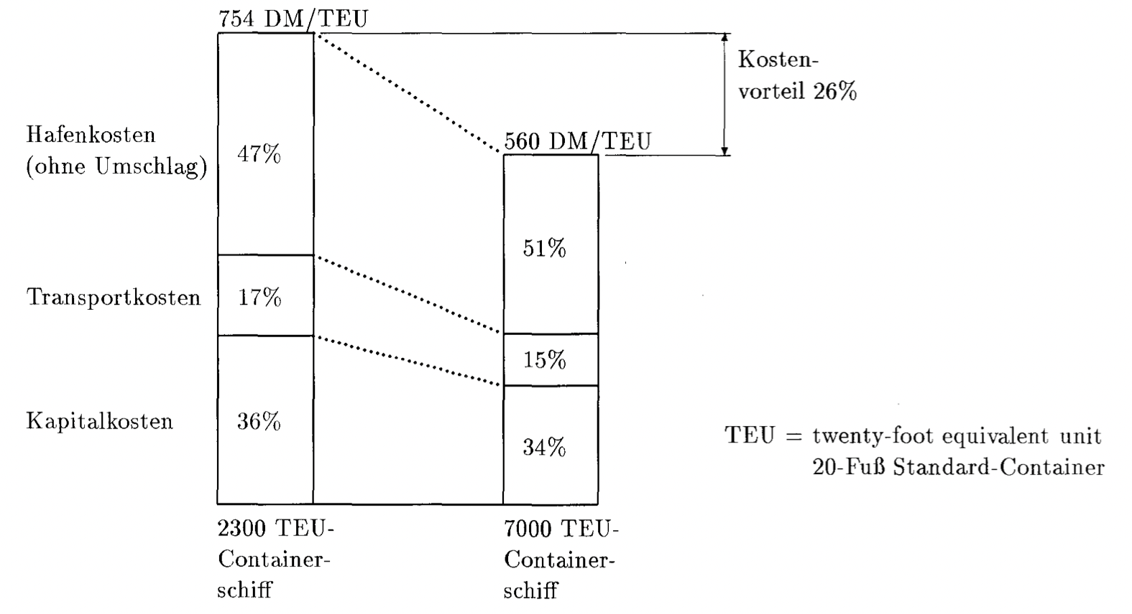

Abb. 1: Zwischen einem 2300 TEU- und einem 7000 TEU-Containerschiff ergeben sich für die Kai-zu-Kai-Kosten (Kapital-, Transport-, Hafenkosten ohne Umschlagkosten) erhebliche Einsparungen (Bertram 1995: 2)

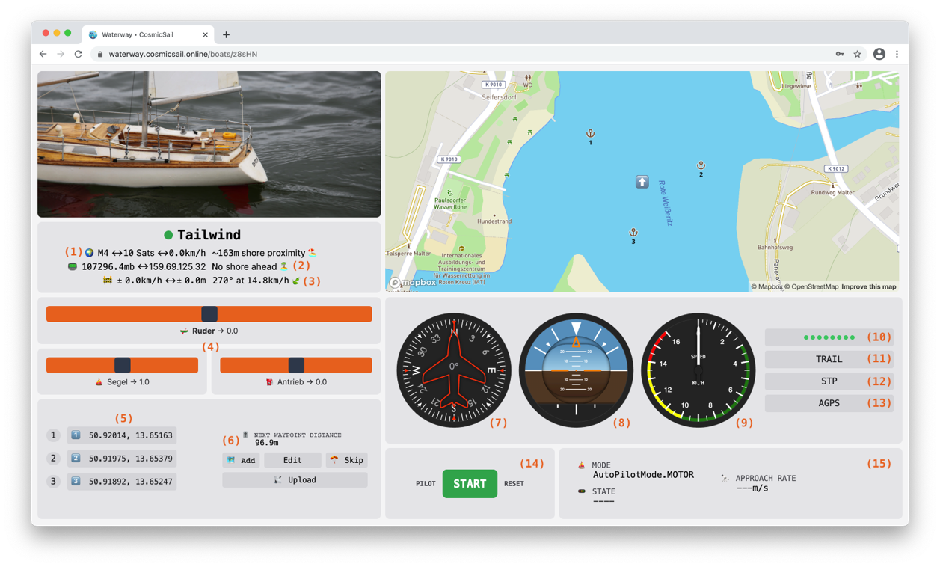Abb. 2: Steuereinheit (Bildschirmaufnahme vom Verfasser, Februar 2021)

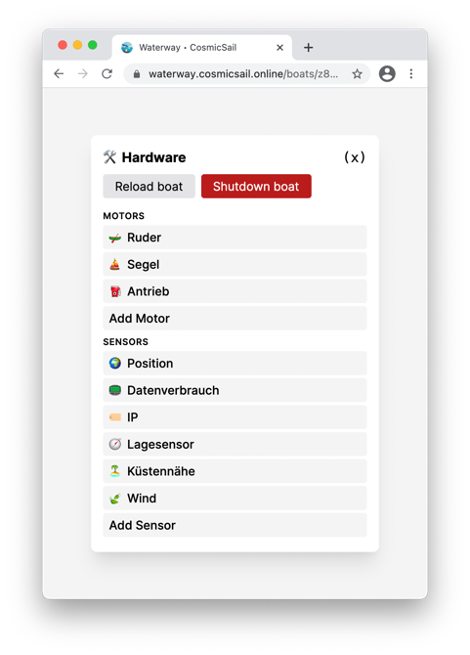

Abb. 3: Hardwarekonfiguration (Bildschirmaufnahme vom Verfasser, Februar 2021)

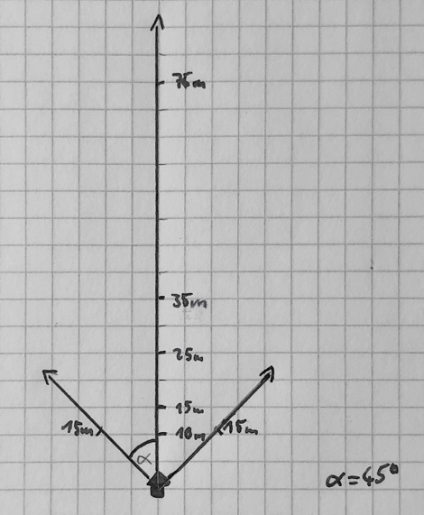

Abb. 4: Abfrageraster der Ufererkennung (Skizze vom Verfasser, Februar 2021)

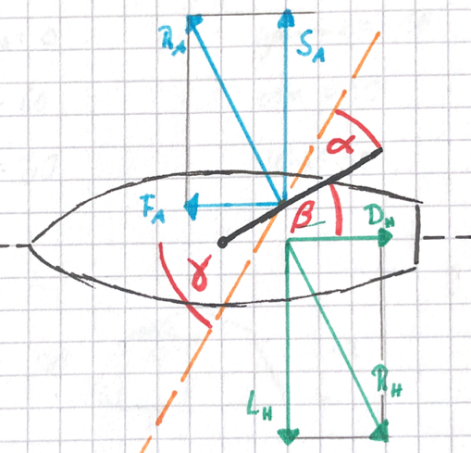

Abb. 5: Wirkungswinkel am Segelboot (Skizze vom Verfasser, Februar 2021; vgl. Püschl, Wolfgang: Physik des Segelns: Wie Segeln Wirklich Funktioniert, Wien 2012, S. 43)

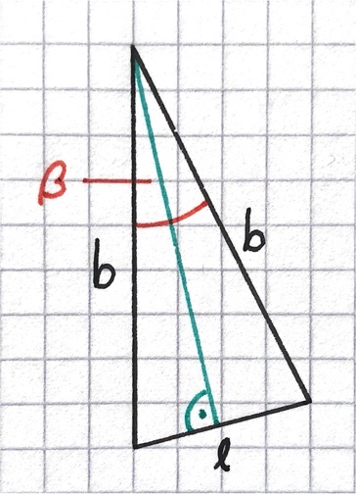

Abb. 6: Baumauslenkung, Draufsicht (Skizze vom Verfasser, März 2021)

Ein Bild, das Shoji, Silhouette enthält.

Abb. 7: Baumauslenkung, Heckansicht (Skizze vom Verfasser, März 2021)

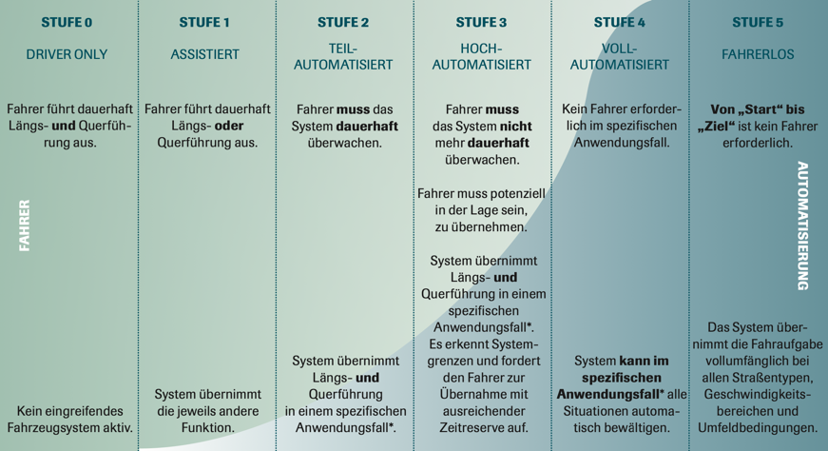

Abb. 8: Automatisierungsgrade des automatisierten Fahrens (VDA MAGAZIN — AUTOMATISIERUNG, Verband der Automobilindustrie e.V., September 2015)

Ein Bild, das Karte enthält.

Abb. 9: Motorgetrieben; linearer Fahrtmodus (Bildschirmaufnahme vom Verfasser, März 2021)

Ein Bild, das Karte enthält.

Abb. 10: Segelgetrieben; mehrere Wegpunkte bei Wind aus östlicher Richtung – Karte eingenordet (Bildschirmaufnahme vom Verfasser, März 2021)

Ein Bild, das Karte enthält.

Abb. 11: Segelgetrieben; Kreuzen mit Ufererkennung bei Wind aus südlicher Richtung – Karte eingenordet (Bildschirmaufnahme vom Verfasser, März 2021)

# Abkürzungsverzeichnis

FEU fourty-foot equivalent unit (40-Fuß Container)

GHz Gigahertz

GPS Global Positioning System

Hz Hertz

kt Kilotonnen (1 kt = 1000 t)

LTE Long Term Evolution (Mobilfunkstandard)

MB Megabyte

PWM Pulsweitenmodulation

RPI Raspberry Pi

tdw ton-deadweight (1 tdw = 1000 kg)

TEU twenty-foot equivalent unit (20-Fuß Container)

# Anhang

Quellcode https://github.com/adwirawien/cosmicsail